臺南市立柳營國中109學年度生涯發展教育-國中志願選填與試探輔導知能
教師研習二實施成果
一、活動說明：
時間:11/30 地點:視聽教室
主題:如何與學生談生涯規劃 主講人:王志偉主任
研習內容:透過講解升學制度及既有的生涯發展手冊提供教師建立引導學生
規劃生涯的策略
二、照片說明:
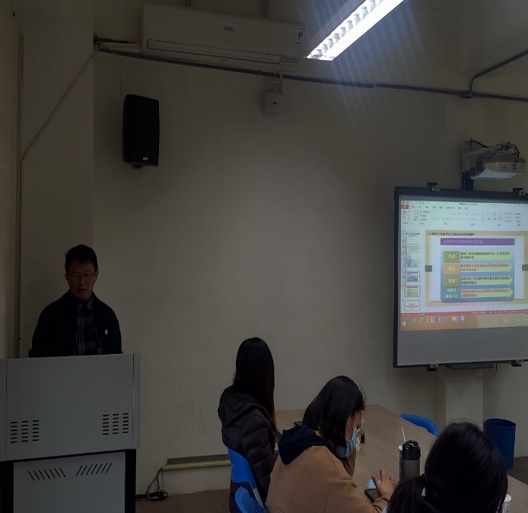 | 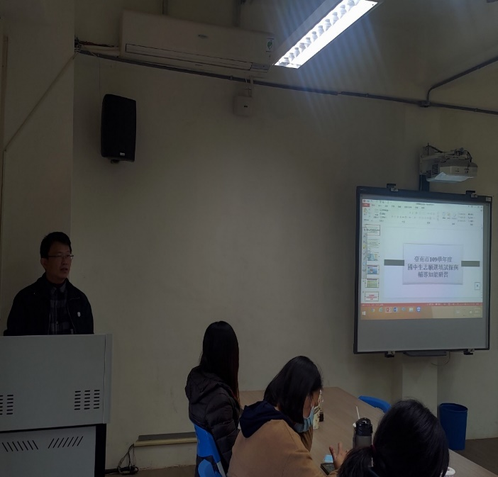
講師介紹適性輔導政策及規劃大綱 | 說明適性輔導理念
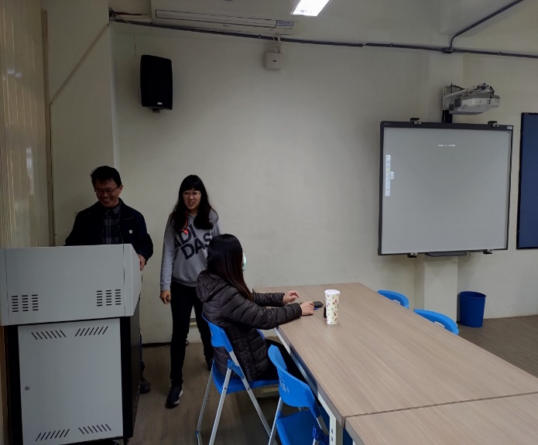 | 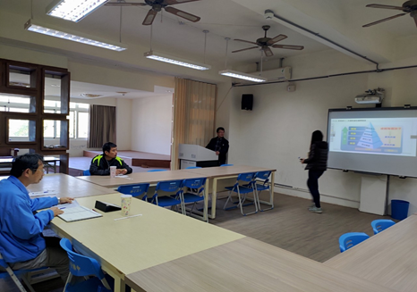
說明九年級學生志願選填試探後輔導 | 講師與教師互動分享經驗
三、出席紀錄：
